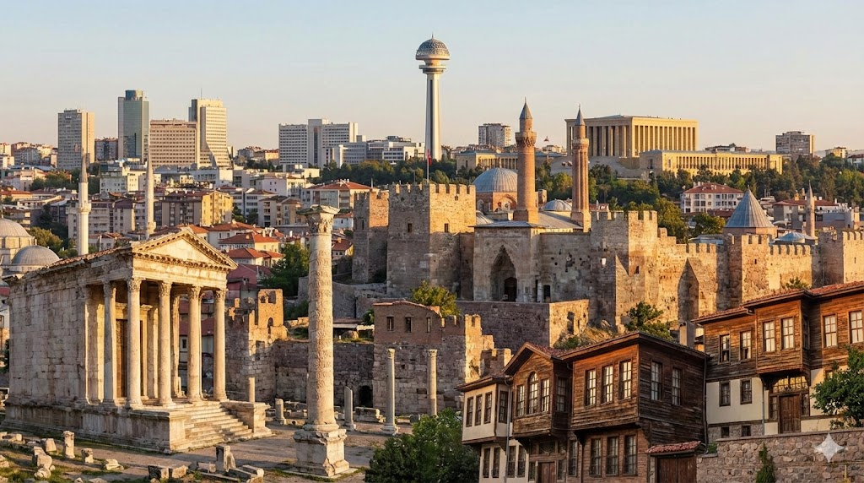

ŞEHRİN HAFIZASI

Müdürüm
Bir şehrin hafızası olur mu?

Hafıza yalnızca insana mı aittir,
Yoksa taş da hatırlar mı?
Bir bina neden eski görünür?
Sadece yıprandığı için mi,
Yoksa içinde biriktirdiği zaman yüzünden mi?

Şehir unutmaz aslında.
Yıkılan bir yapının yerinde kalan
Boşluk bile bir tür hatırlamadır.
Aşınmış merdivenler, solmuş tabelalar,
Defalarca yürünmüş kaldırımlar
Hepsi birikmiş hayatın izleridir.
Bir meydan kalabalıkları hatırlar.
Bir sokak adımları, bir park bekleyişleri.
Şehrin hafızası arşivlerde değil,
Yüzeylerde yaşar.
Duvarlarda, kaldırımlarda, köşelerde,
İnsanların fark etmeden yaşadığı yerlerde.
ve bazen, bir yere yeniden gittiğinde
Tanıdık gelen şey manzara değil,
O görünmeyen geçmiş duygusudur.
Çünkü şehir dediğimiz şey
Yalnızca mekân değil;
Yaşanmışlıkların tortusudur.
Hatıralar üst üste birikir,
Zaman katmanlaşır, şehir derinleşir.
Evet, bir kentin hafızası vardır.
Ama kelimelerle değil, izlerle hatırlanır.

Müdürüm
Mesela, Ankara’nın hafızası var mıdır?

Bu soruyu Ankara’da sormak gerekir.
Çünkü Ankara hafızayı günümüzle değil,
Hatıralarla, yaşanmışlıklarla taşır.
Bu şehirde zaman düz bir çizgi gibi akmaz.
Ulus’ta yürürken bunu hissedersin.
Ulus yalnızca bir semt değildir;
Cumhuriyet’in erken cümlelerinin
Hâlâ yankılandığı bir zaman parçasıdır.
Eski Meclis binasının çevresindeki sessizlik,
Taş cephelere sinmiş resmiyet,
Meydanların taşıdığı o ağır duruş…
Burada Ankara geçmiş zamanı unutmaz.
Yaşatır.

Ankara’nın hafızası bazen bir anıt olur.
Anıtkabir bunun en yoğun hâlidir.
Sadece bir anıt, bir kabir değil,
Zamana sabitlenmiş kolektif bir hatırlama.
Her ziyaret, o yılların tekrar yaşanması
Her adım, tekrarlanan bir tarih bilinci.
Ama Ankara’nın hafızası yalnız geçmişte değil
Kızılay’da da vardır.
Kızılay sürekli değişir, binalar yenilenir,
Dükkânlar kapanır, tabelalar değişir.
Ama garip bir şekilde
Mekânın ruhu sabit kalır.
Çünkü hafıza bazen maddede değil,
Yaşantılarda ve alışkanlıklarda yaşar.

Müdürüm
Mesela, Ankara’nın hafızası olur mu?

Aynı köşelerde buluşan insanlar,
Aynı duraklarda beklenen otobüsler,
Aynı caddelerde tekrarlanan yürüyüşler…
Şehir hareket ederek hatırlar.
Üniversitelerde başka bir hafıza vardır.
Gençlik döngüsünün hafızası.
Her yıl gelenler, her yıl gidenler.
Yenilenen başlangıçlar, bitmeyen vedalar.
Ankara burada bireysel zamanları biriktirir.
Kimsenin tamamen sahip olmadığı,
Ama herkesin içinden geçtiği bir geçmiş.
ve bazı hafızalar yalnızca boşlukta yaşar.
Yıkılmış bir binanın yerinde,
Değişmiş bir sokağın içinde,
Artık var olmayan bir mekânın bıraktığı eksiklikte…
Ankara’nın hafızası bazen görünmezdir.
Ama hissedilir.
Çünkü bu şehir unutkan değildir.
Sessizdir, zamanı saklar,
Ankara’nın hafızası arşiv gibi değil
Yaşayan bir zemin gibidir.
Üzerinde yürüdüğün, ama çoğu zaman
Fark etmeden taşıdığın bir geçmiş.

Müdürüm

Şehir dediğimiz şey yalnızca binalardan,
Yollarından ve ışıklarından ibaret değil.
Onu yaşatan, ona ruh veren insanlar var:
Sabahın köründe simit tezgâhını açan esnaf,
Otobüs durağında sabırla bekleyen işçi,
Okul yolunda çantasını sırtlayan çocuk…

Gündelik hayatın telaşında
Çoğu zaman fark etmiyoruz;
Ama şehir kimliği dediğimiz şey,
Bu küçük anların toplamından oluşuyor.
Bir kaldırımda paylaşılan tebessüm,
Bir market kuyruğunda verilen sıra,
Bir parkta yankılanan çocuk kahkahası…
Ankara’nın hafızasına işlenen en değerli izler.

Belki de bu yüzden,
Bir şehri anlamak için müzelerine
Ya da anıtlarına bakmak kadar,
Sokaklarına kulak vermek gerekir.

Günümüzde şehir hiçbir zamanda
Olmadığı kadar hızlı ve hoyratça yok ediliyor.
“Modern” yapılar, köksüz hayatlar ve
Ruhsuz betonlar her yeri işgal ediyor.
Önünden her zaman geçtiğimiz ve
Umursamadığımız bir yapıyı
Bir kere daha gittiğimizde
Yerinde görmemeyi kanıksadık artık,
Bir “Vah!” çekmek geçmişe yakılan
Kısa ve etkisiz bir ağıt oldu.

Müdürüm
Bir şehrin hafızası var mıdır?
Bir şehrin belleği olur mu?
Somut olarak belki hayır

Ama şehri izlersin
Hatırlarsın, anımsarsın
Ankara bunu yapar bilirsin
……
Hissedersin

Nadir AVŞAROĞLU
Şubat - 2026

